Sistema de gestión de farmacias

Documento de Diseño de prototipo - shortcuts

Versión 1.0

Historia de revisiones

|  |  |  |  |
| --- | --- | --- | --- |
| Fecha | Versión | Descripción | Autor |
| 05/09/2014 | 1.0 | Primera versión | Juan Manuel Pereira |
| 07/09/2014 | 1.1 | Cambios en el formato y la forma de expresarse. | Sofía Palamarchuk |
|  |  |  |  |
|  |  |  |  |

Contenido

Objetivos del prototipo 2

Descripción del prototipo 2

Testing en los diferentes navegadores 3

Documentación Técnica 4

Conclusiones 4

1. Objetivos del prototipo

Se tiene como requerimiento por parte del cliente D.U.S.A contar con atajos de teclado para agilizar las diferentes transacciones que realiza la aplicación.

Al tomar la decisión de desarrollar una aplicación web, el equipo de desarrollo se encuentra con el problema de que la mayoría de los atajos interfieren con los del navegador, por lo que se desea estudiar qué alternativas existen para que los usuarios puedan utilizar los atajos sin interferir con las llamadas al sistema operativo o al mismo navegador.

1. Descripción del prototipo

El prototipo consiste en una tabla que muestra diferentes tipos de atajos (ver Figura 1). La idea básica consiste en presionar una tecla o la combinación de teclas y en el caso que el fondo del atajo cambie a color azul, significa que el navegador procesó correctamente el atajo.

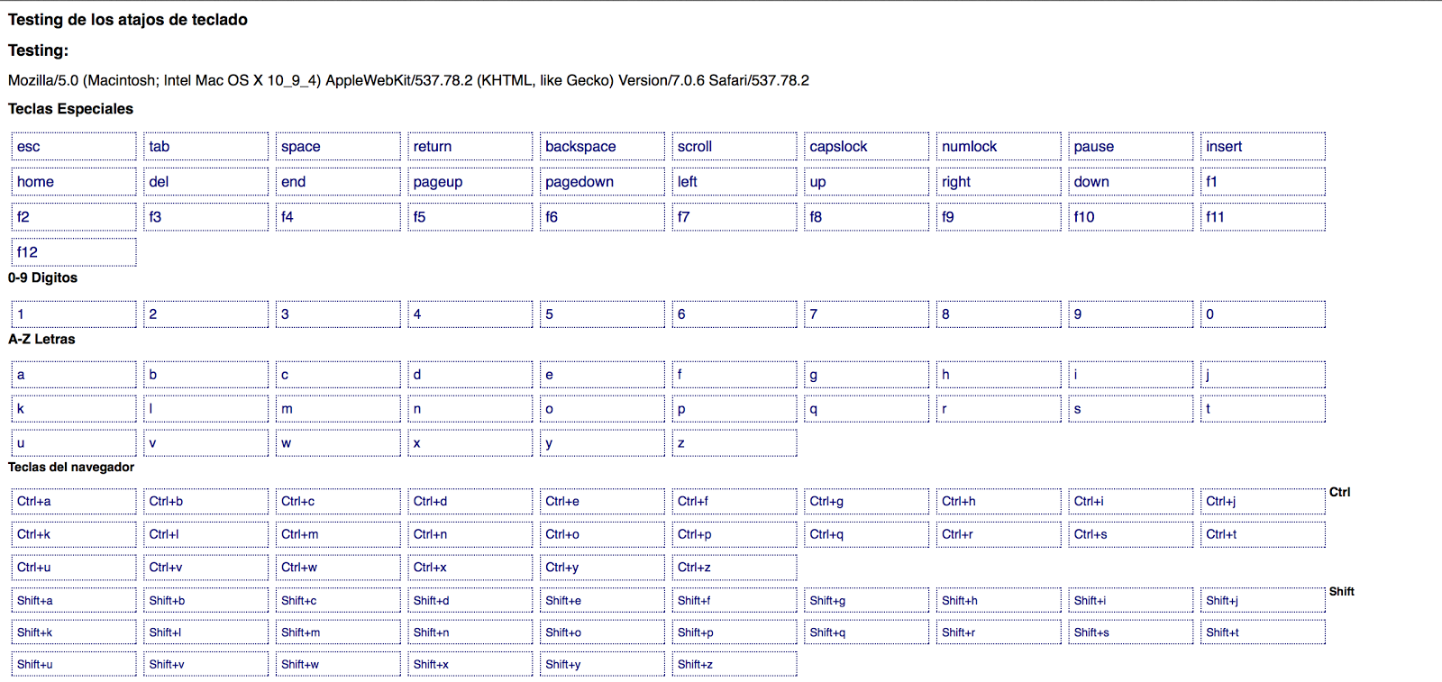

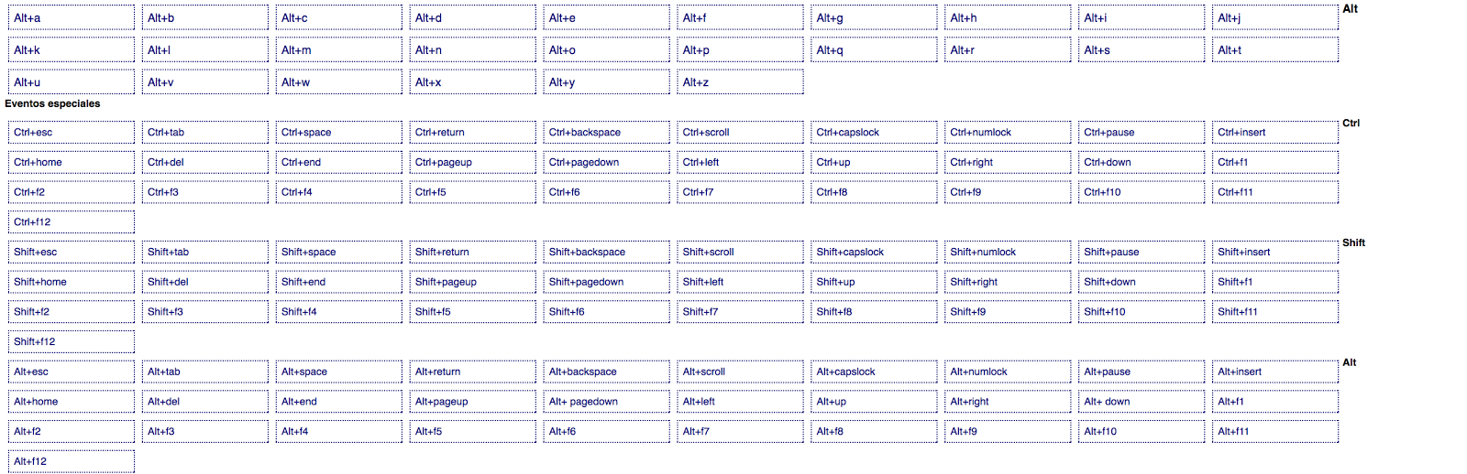

Figura

1. Testing en los diferentes navegadores

|  |  |  |  |  |
| --- | --- | --- | --- | --- |
|  | **Chrome** | **Firefox** | **Safari** | **IE** |
| Teclas Especiales | **OK** | **OK** | **OK** | **OK** |
| Dígitos (0 - 9) | **OK** | **OK** | **OK** | **OK** |
| Letras (A - Z) | **OK** | **OK** | **OK** | **OK** |
| Teclas del navegador | **OK** | **OK** | **OK** | **NO** |
| Eventos Especiales | **NO** | **OK** | **NO** | **OK** |

1. Documentación Técnica

Como guía para realizar el prototipo se utilizó el siguiente tutorial: <http://www.itworld.com/software/342453/adding-keyboard-shortcuts-your-web-application>.

El repositorio que contiene el js para jQuery que permite fácilmente agregar handlers para los atajos se puede encontrar aquí: <https://github.com/jeresig/jquery.hotkeys>

El código del prototipo puede ser encontrado en: [https://github.com/jotaemepereira/PIS-GR4-2014/tree/master/Código%20Fuente/Prototipos/Shortcuts](https://github.com/jotaemepereira/PIS-GR4-2014/tree/master/C)

Por recomendación del desarrollador del plugin, lo mejor es utilizar como navegador a *Firefox*, ya que permite tomar todos los atajos inclusive los que vienen integrados en el navegador. En cambio, con el navegador *Internet Explorer*, el mismo permite tomar los atajos, pero luego de tomar el atajo implementado por el desarrollador toma el del navegador.

1. Conclusiones

Luego de realizar el prototipo, se concluye que el navegador que se adapta mejor para la funcionalidad de los atajos es *Firefox*.

Por otro lado, se deben tomar en consideración dos cosas para asegurar que esta funcionalidad se comporte adecuadamente en la aplicación instalada en el cliente final:

* Se deben definir qué atajos se van a utilizar para saber el navegador que se tendrá como requerimiento mínimo para la aplicación.
* Al elegir las teclas a utilizar en cada atajo, se debe tener en cuenta el sistema operativo usado en el cliente de la aplicación web para ver que atajos utiliza (ej: Alt + Tab, Ctrl + Esc, etc).